МУНИЦИПАЛЬНОЕ БЮДЖЕТНОЕ ДОШКОЛЬНОЕ ОБРАЗОВАТЕЛЬНОЕ
УЧРЕЖДЕНИЕ «ДЕТСКИЙ САД №23 ст. АРХОНСКАЯ»
МО – ПРИГОРОДНЫЙ РАЙОН РСО – АЛАНИЯ
363120, ст. Архонская, ул. Ворошилова, 44 т.8 (867-39) 3-12-79 e-mail:tchernitzkaja.ds23@yandex.ru

Утверждаю
Заведующий МБДОУ
«Детский сад №23 ст. Архонская»
_________Л.В.Черницкая

Конспект НОД по познавательному развитию на тему :
«Знакомство с праздником Хеллоуин»

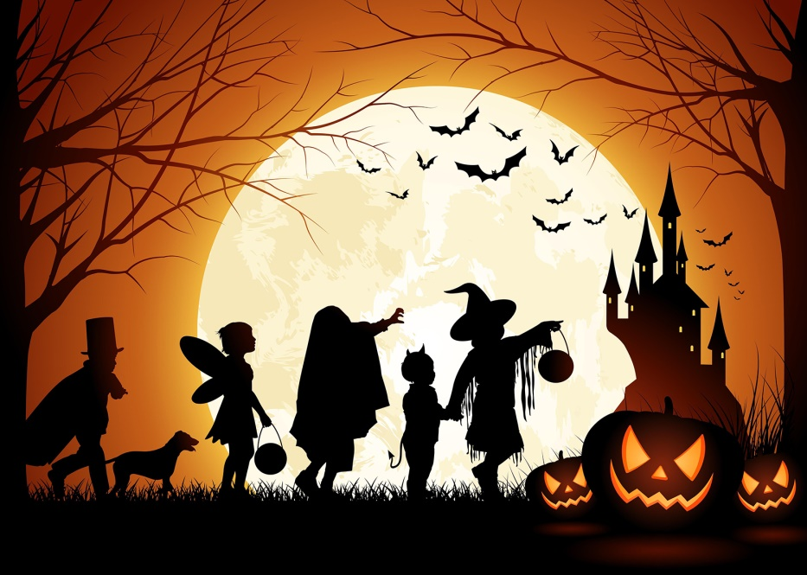

Воспитатель: Гайшун В.А.
Конспект организованной образовательной деятельности по познавательному развитию в старшей группе на тему :
«Halloween» - «Хеллоуин».
Цель: ознакомление детей, с традициями англоговорящих стран, воспитание у детей уважительного отношения к культуре другой страны.
Задачи:
- познакомить детей с праздником и традициями «Halloween».
- способствовать развитию памяти, внимания, мышления;
- содействовать развитию умений работать в группе и самостоятельно;
- воспитывать умение слушать друг друга;
Методы: игры, наглядный метод обучения, словесный.
Оборудование и материалы: картинки и плакат с изображениями праздника, атрибуты праздника (тыковки, фигурки привидений, костюмы),
Ход организованной образовательной деятельности
- Организационный момент.
Приветствие детей. Создание атмосферы нового.
Сегодня я вас познакомлю с новым праздником, зарубежных стран. В этот день дети и взрослые наряжаются в различные костюмы и стучат по домам с фразой6 «Кошелек или жизнь», как вы думаете, о каком празднике пойдет речь.
- Наверное, Хеллоуин.
- Правильно, ребята. Давайте поприветствуем друг друга и расскажем стишок «Праздник к нам пришел»
- Основная часть организованной образовательной деятельности.
- А вы знаете, в каких странах отмечают Хэллоуин?
- Там где говорят на английском.
- Я приглашаю вас окунуться в его веселую атмосферу! Может кто-то знает, как его отмечают?
- Одеваются в страшные костюмы и кушают конфеты.
- В этот день все зажигают фонари из тыквы, наряжаются, ходят по домам и просят угощения. Традиционно Хэллоуин празднуется в ночь с 31 октября на 1 ноября. Вечером одетые в различные костюмы дети ходят от двери к двери и собирают сладости. Данный праздник является частью культуры западных стран, но празднуется, в основном, в США, Канаде, Великобритании, Ирландии и Пуэрто-Рико, и набирает популярности в Австралии и Новой Зеландии. Россия уже не отстаёт.
Празднование Хэллоуина берет свое начало из кельтской культуры Ирландии, Британии и Франции, первоначально он назывался Самхайн (Samhain) и был языческим кельтским праздником сбора урожая. В 19 веке ирландские, шотландские и другие иммигранты привезли свои традиции и праздники в Северную Америку. 1 ноября древние кельты отмечали наступление нового года. Этот день обозначал окончание сбора урожая и начало лютой холодной зимы. У кельтов существовало поверье, что в ночь накануне нового года разные духи возвращались на землю, чтобы там остаться. И люди, чтобы отпугнуть злых духов надевали страшную, грязную одежду и делали фонари из тыкв. (Рассматриваем плакат с изображениями праздника).
- А что значит фраза ("трюк или угощение"), которую говорят дети во время празднования Хэллоуина?
- Так говорят когда хотят подшутить.
- Так вот и я вам несла угощение, но по дороге ведьмочки забрали их. Нам во что бы то ни стало нужно вернуть наши угощения. Они нам оставили вот такой зонтик с заданиями и обещали вернуть то, что забрали, если мы все выполним. Вернем? (Ответы детей).
Итак, первое задание (сосчитать тыквы)! (Считаем вместе с детьми).
Интересно, а что же за следующее задание, давайте посмотрим. (Ответы детей). Задание второе (игра «Волшебный мешочек»).
Все справились. Осталось последнее третье задание – изготовить летучую мышь.
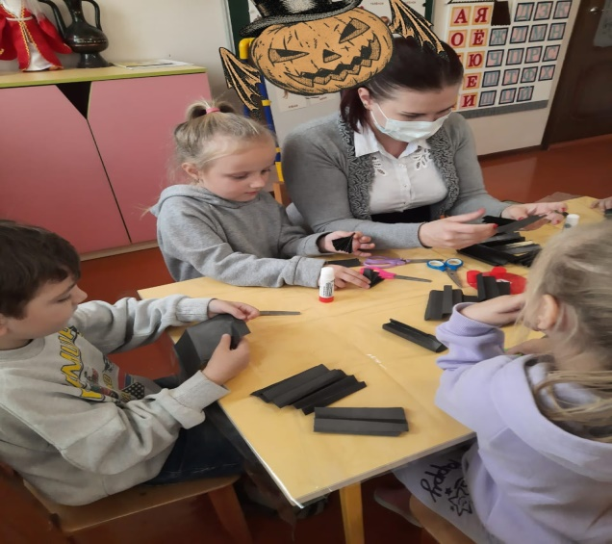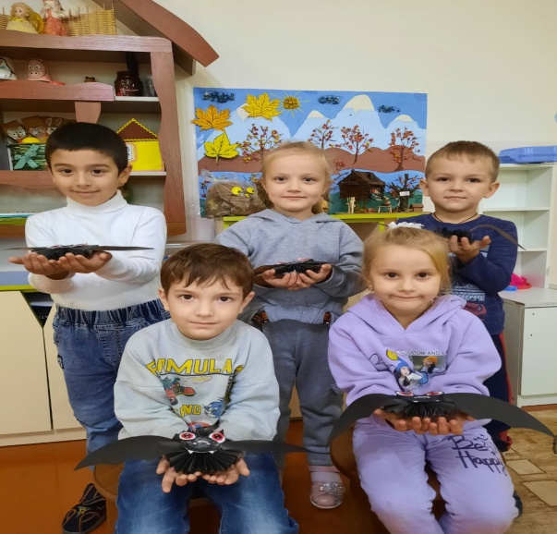
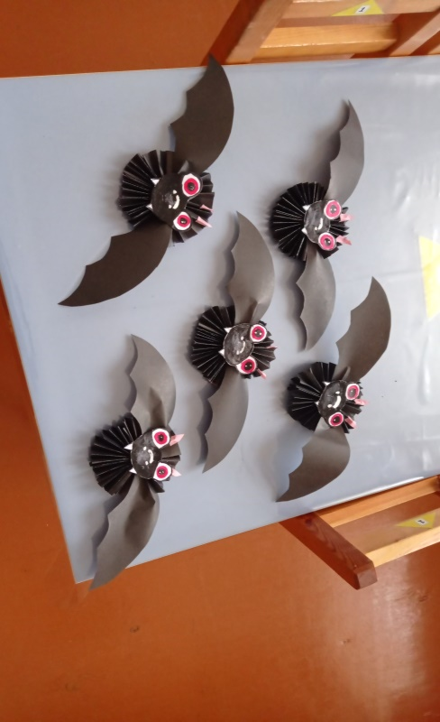
А домашнее задание у вас совместно с родителями, вам нужно нарядиться и попробовать сыграть в различные игры по теме праздника, а также, по желанию испечь сладости.
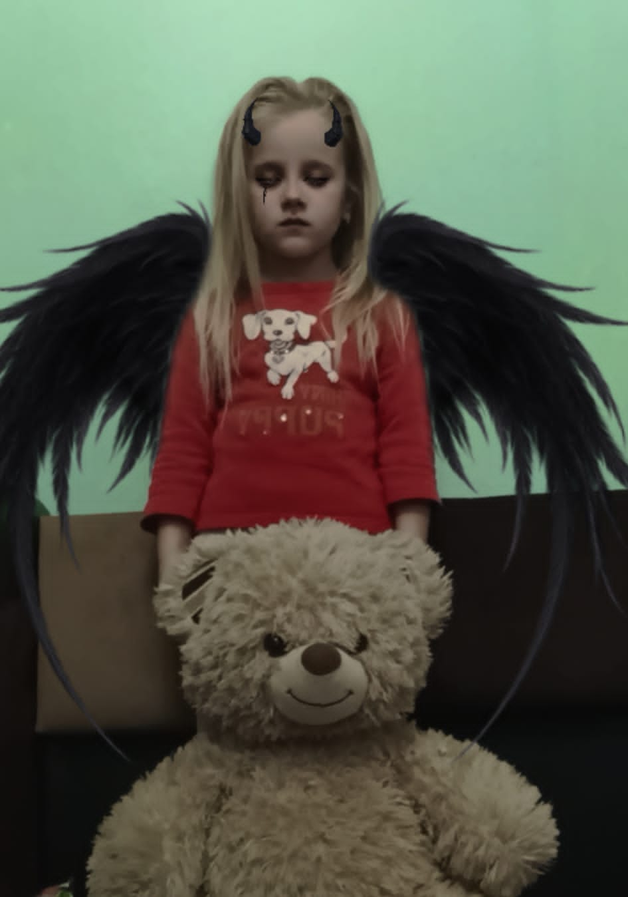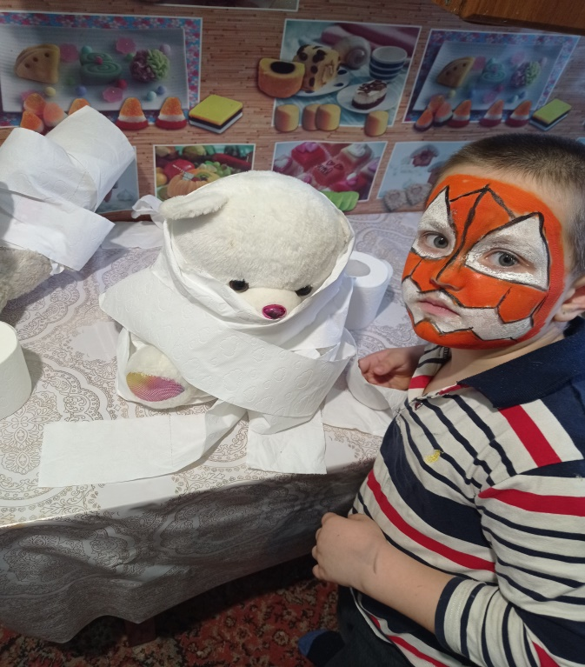
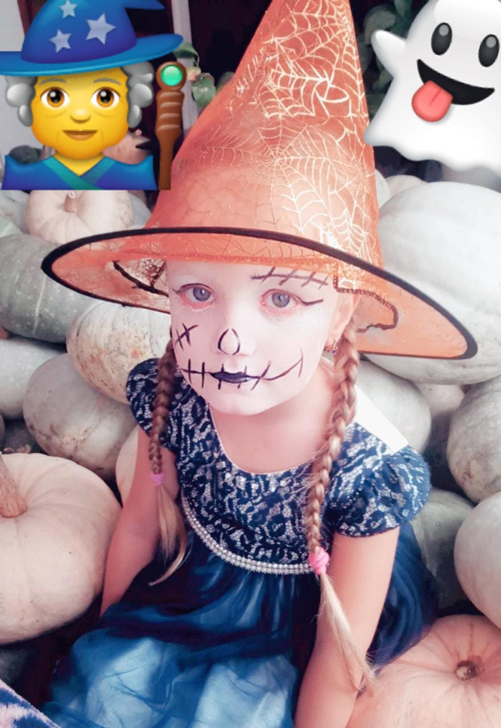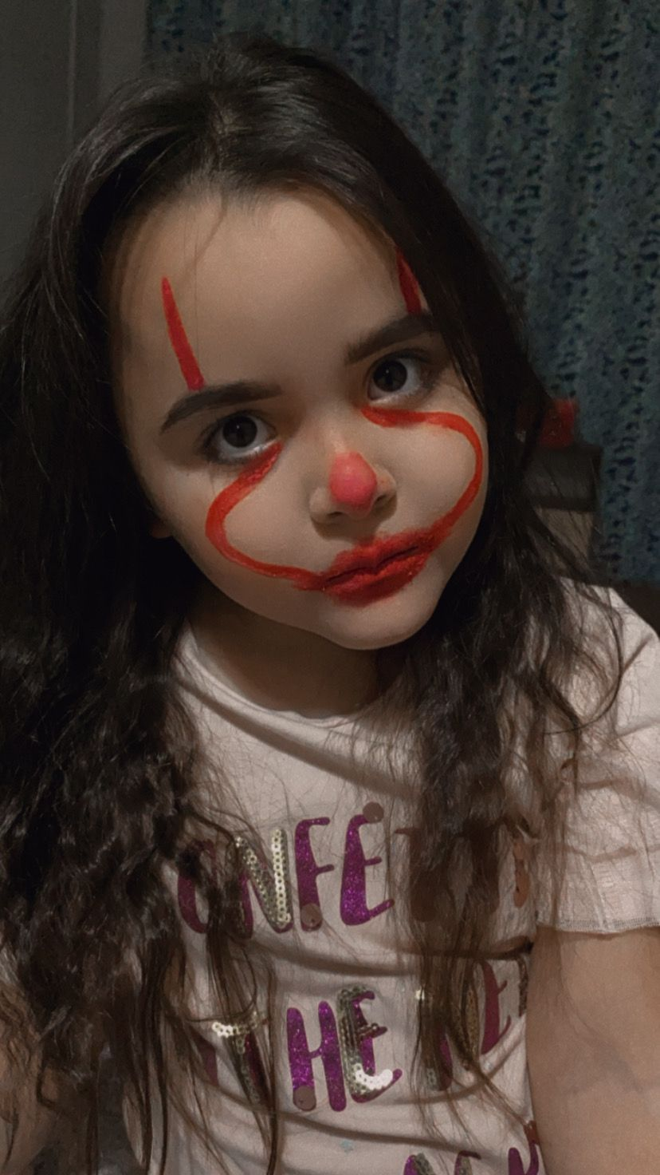
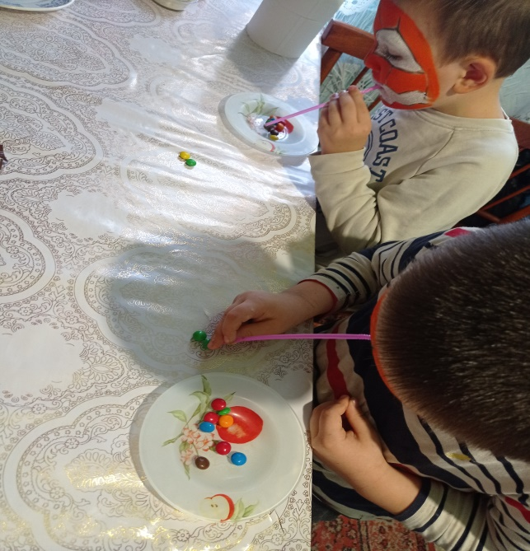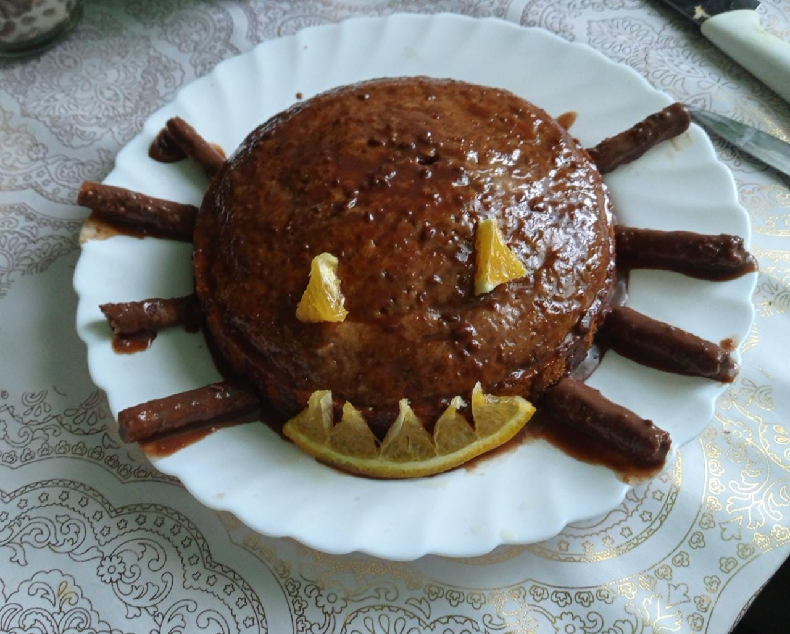
Вот что получилось!!!
Огромное спасибо семьям: Петрина А., Сагитовой М., Доцунова К., Кольяновой Д.

